Лот № 7
(набережная на острове Канта напротив СК «Юность» до эстакадного моста)

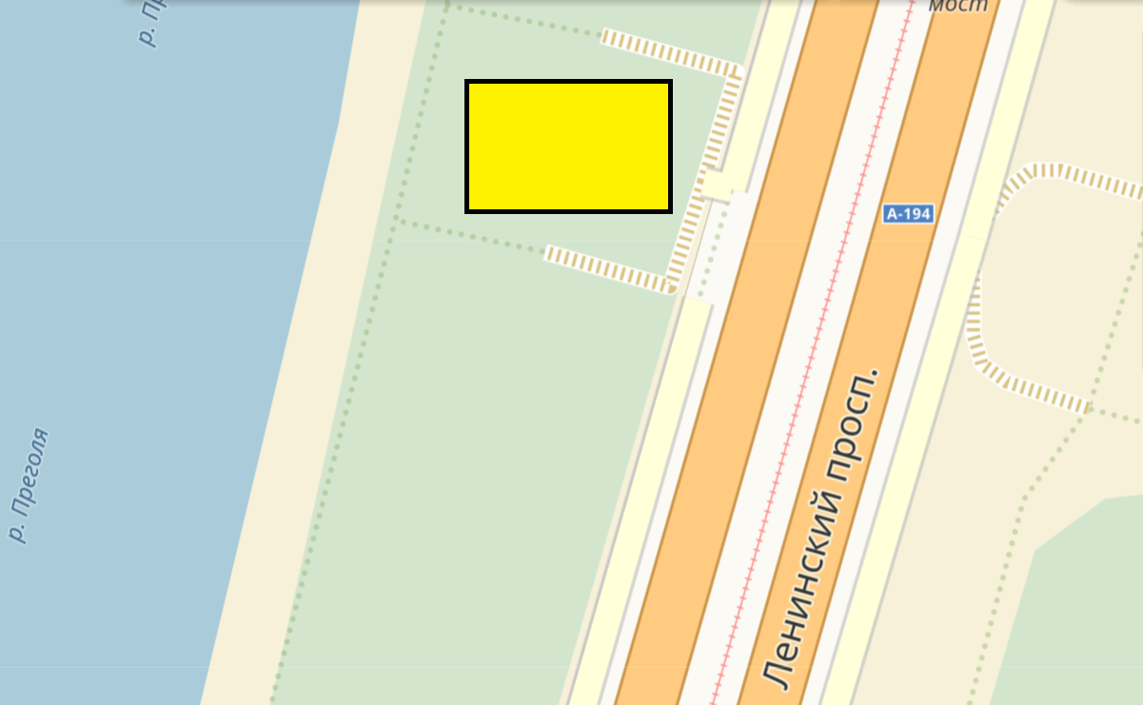
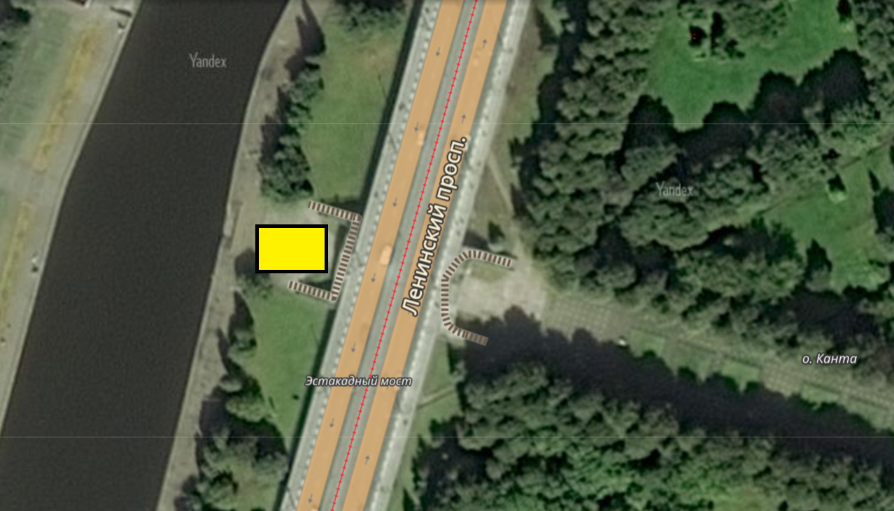

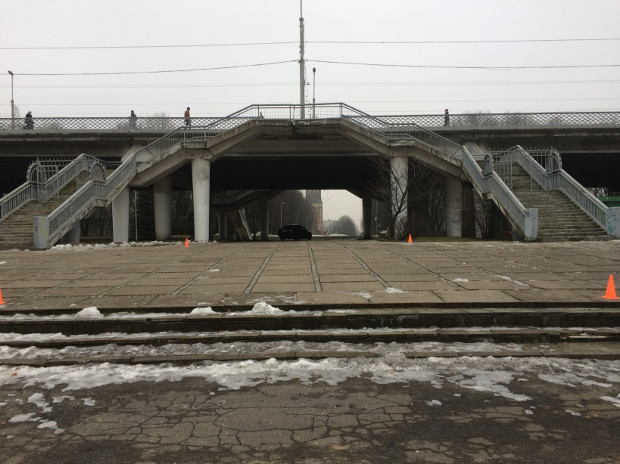
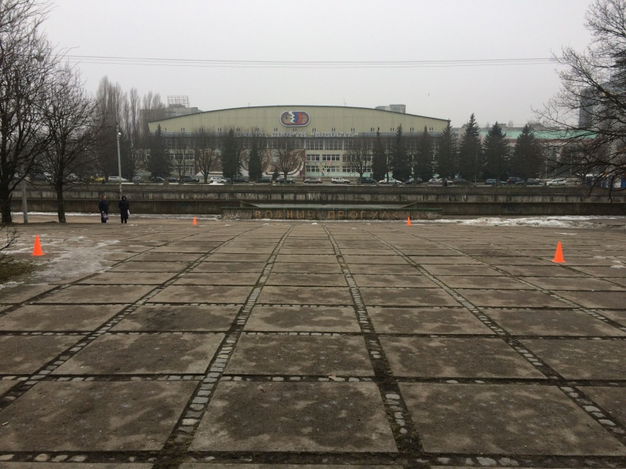

(15 м. кв. х 10 м. кв. = 150 м. кв.)

